Malmö 2022 skolenkät – resultatsammanfattning

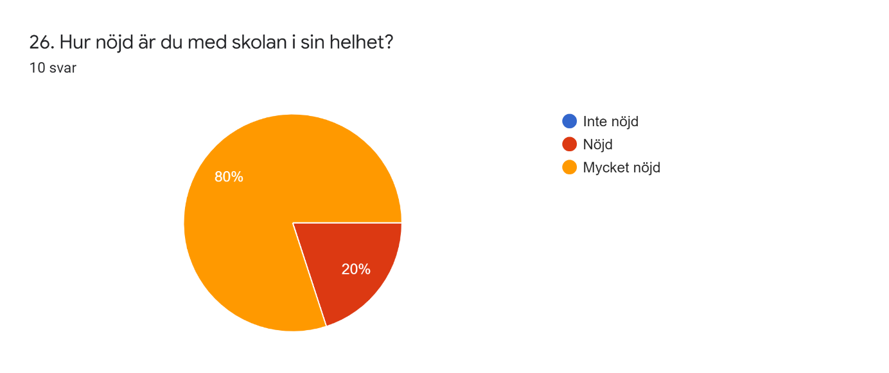

Nulägesbeskrivning, resultat och förutsättningar
I maj 2022 skickade vi ut en skolenkät till elevernas vårdnadshavare för att sedan få ett NKI-värde (nöjd kund-index), så att vi som skola tillsammans med vårdnadshavarna kan förbättra och utveckla vår skola. Alla svar är anonyma och det fanns möjlighet att lämna kommentarer till de flesta frågorna och där vårdnadshavarna kunde förtydliga sina tankar anonymt.

Metod
Enkäten var uppbyggd av 27 frågor, fördelade på fem områden:
- Trygghet och trivsel
- Kommunikation
- Skolans personal
- Undervisningen
- Skolmiljön

För varje fråga fanns förutom olika svarskategorier möjlighet till att lämna kommentar.

I Malmö fick vi in 10 svar av 21 möjliga svaranden, vilket ger en svarsfrekvens på 48%. vi fick mycket lägre än svarsfrekvensen i år än under föregående år.
Enkäterna skickades ut till vårdnadshavarna via Unikum med en länk till enkäten.

Sammanfattning av resultatet

Trygghet och trivsel
Vi kan konstatera att vårdnadshavare anser att det är en mycket hög känsla av trygghet och trivsel för deras barn. I Malmö svarade 60 % ”stämmer i hög grad” och 30 % ”stämmer” att de känner att barnet trivs i skolan. 60 % svarade stämmer i hög grad” och 30 % stämmer” att de anser att personalen bemöter deras barn med respekt och på ett professionellt sätt.

Kommunikation
Upplevelsen är att muntlig och skriftlig information mellan skolan och hemmet fungerar väldigt bra och att vårdnadshavare får den information de behöver från klassmentor (60% ”stämmer i hög grad”, 30% ”stämmer”). Detta är bra och viktigt eftersom merparten av skolans elever kommunicerar med hjälp av andra medel än tal och därför är det av oerhörd vikt att kommunikationen mellan skolan och hemmet fungerar bra.

Skolans personal
Det finns olika frågor gällande klassmentor, annan personal i skolan, rektors arbete, skoladministratörs arbete samt om EHT-medlemmar. Vårdnadshavare är nöjda med information från rektor (”stämmer i hög” grad 70%, ”stämmer” 30%).

Undervisningen
Nästan alla av de vårdnadshavare som svarade på enkäten är nöjda med skolans undervisning i kommunikation och att den konduktiva pedagogiken genomsyrar undervisningen (50% ”stämmer i hög grad”, 50 % stämmer). Vi kan förbättra oss genom att mer och mer använda mer digitala tekniker i undervisningen.

Gällande stimulerande lärmiljö svarar 60% ”stämmer i hög grad” och 30% svarar att det ”stämmer”.

Nöjdhet
På frågan om deras barn får varierad och näringsrik mat i skolan svarade 50 % svarade ”stämmer” och 10 % svarade ”stämmer i hög grad”. 40 % svarade att frågan inte var relevant för deras barn, det kan bl a bero på att barnet inte äter skolans mat utan endast äter sondnäring i skolan.

Bakom rapportskrivandet var rektor, skoladministratör. Enkätsvarande var skolans vårdnadshavare.
Skapat i juni 2022.

